МУНИЦИПАЛЬНОЕ БЮДЖЕТНОЕ ДОШКОЛЬНОЕ ОБРАЗОВАТЕЛЬНОЕ

УЧРЕЖДЕНИЕ ДЕТСКИЙ САД «УЛЫБКА» Г. ВОЛГОДОНСКА

План мероприятий по экологическому просвещению населения и пропаганде бережного отношению к окружающей среде

в группе раннего возраста (2-3 лет) общеразвивающей направленности № 10

Провела:

Митрофанова Н.А.

Салманова О.А.

Волгодонск 2022

Плакат «Эколята – друзья и защитники природы.

Сделаем свою малую Родину чистой!»

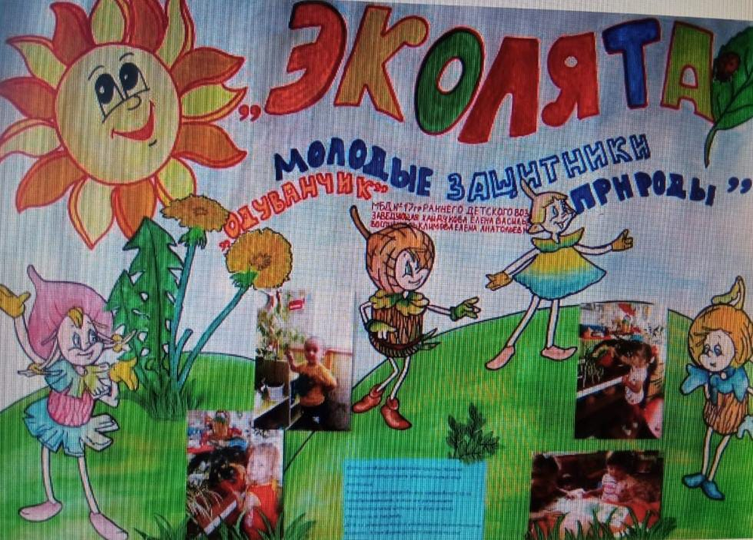

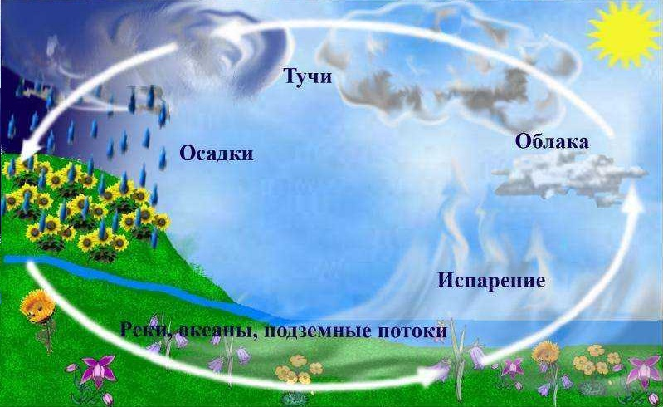

« Волшебные капельки Эколята »

Мир вокруг нас удивителен и разнообразен. Ежедневно дети получают новые представления о живой и неживой природе, их взаимосвязях. Задача взрослых – расширять кругозор детей, развивать их познавательную активность. Но им еще нужно помогать в этом, так как дети не могут заметить во всем разнообразии самого главного, не могут найти точный ответ на заданный вопрос, не могут делать простейшие выводы. Сколько удовольствия приносят детям игры с водой! Первые представления о воде складываются в раннем возрасте: вода течет из крана, в весеннем ручейке, ее можно разлить. Мы, воспитатели, совместно с родителями, в доступной и игровой форме знакомим детей со свойствами этого прекрасного природного материала, о значении воды для человека, животных и растений.

Цель: В процессе исследовательской, игровой, практической деятельности сформировать систему знаний детей о свойствах воды и её роли для окружающего мира.

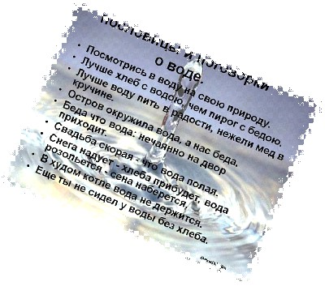Методические приёмы: беседы, рассматривание иллюстраций, вопросы, чтение потешек, стихов, наблюдения, совместная деятельность педагога с детьми, игровые ситуации, сюрпризные моменты, подвижные игры, проблемные ситуации; прослушивание в грамзаписи звуков журчания ручейка, шум моря, «песенки» воды, пение песен о воде.

Задачи: «Познание»

- развивать познавательно

- исследовательскую деятельность; способствовать развитию самостоятельной познавательной активности;

-развивать наблюдательность, мышление, воображение;

-замечать характерные особенности воды;

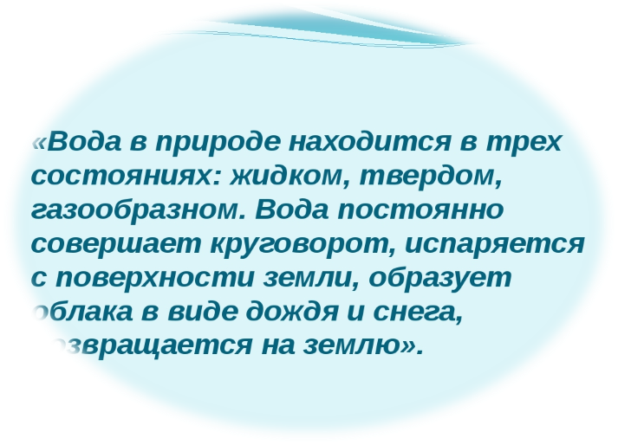-формировать представление у детей о значение воды в нашей жизни и о том, в каком виде существует вода в окружающей среде. «Коммуникация»

-формировать умение общаться со взрослыми в процессе совместной деятельности;

-формировать умения отвечать на вопросы, обогащать словарь «Социализация» -формировать умения откликаться на предложения

**Исследовательский этап:**

Игры – забавы: «Пускание мыльных пузырей»,

Подвижные игры: «Солнышко и дождик»

Эксперименты: «Холодная, теплая вода», «Прозрачная вода»

Чтение (восприятие художественной литературы)

Чуковский «Мойдодыр», В. Маяковского «Что такое хорошо и что такое плохо»,

Игры детей в центре «Песок – вода», Игры с водой.

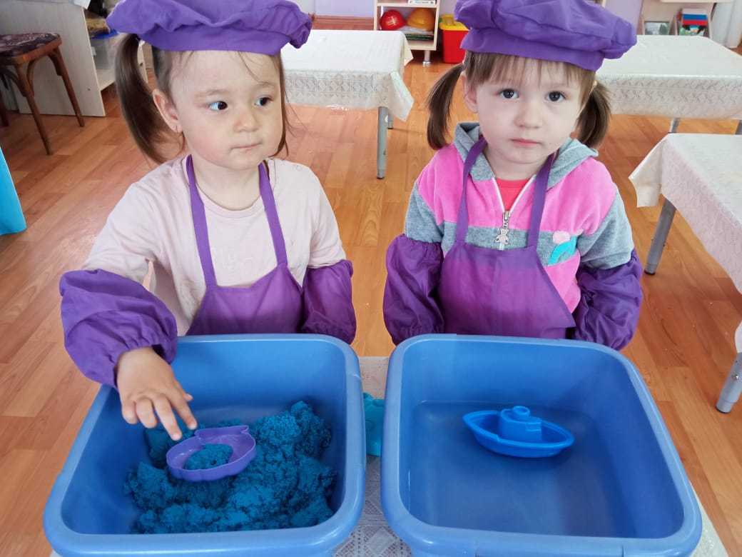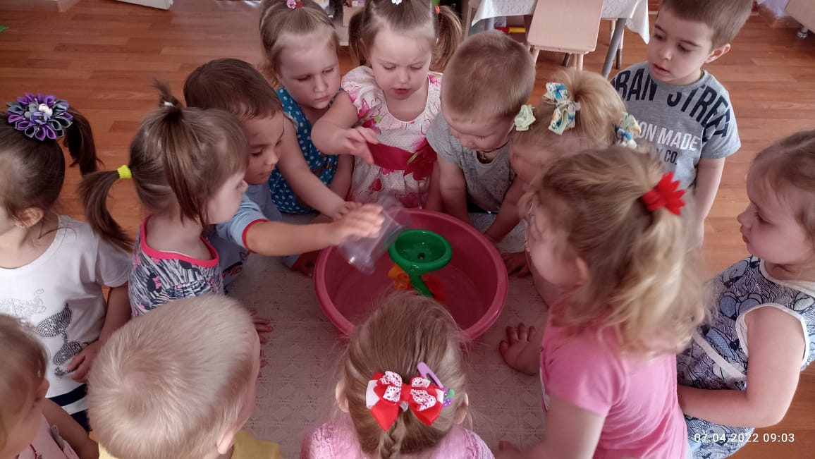

Познание: Наблюдение за водой, которая льётся из крана.

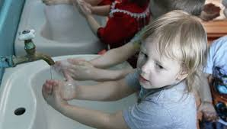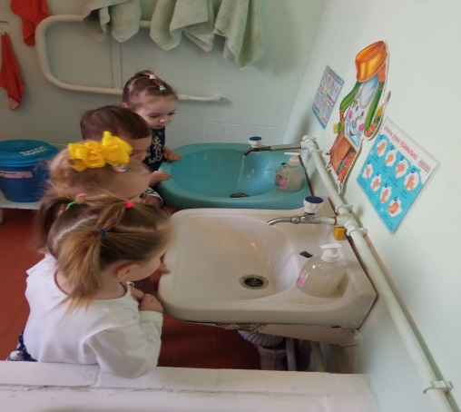

Подвижные игры: «Солнышко и дождик»

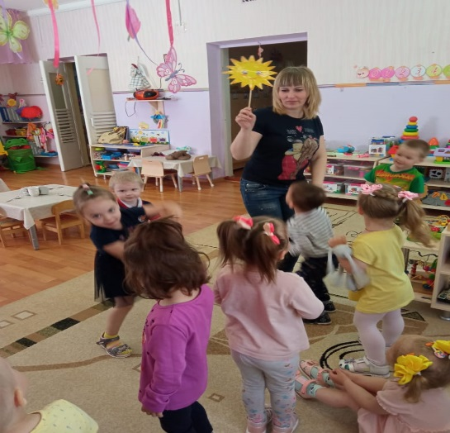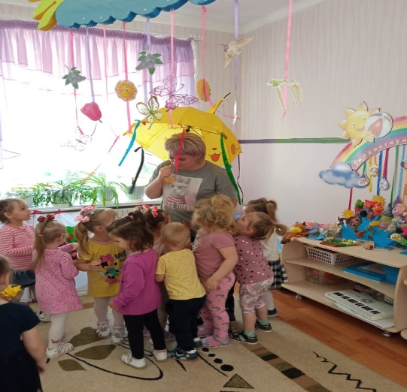

Чуковский «Мойдодыр», В. Маяковского «Что такое хорошо и что такое плохо»,

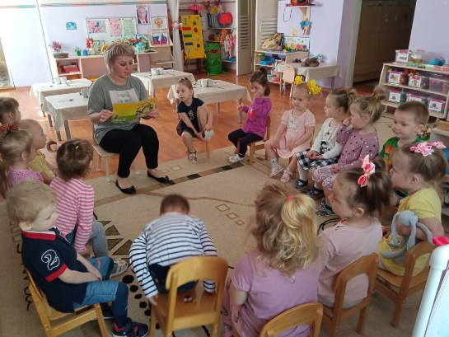

Игры – забавы: «Пускание мыльных пузырей»,

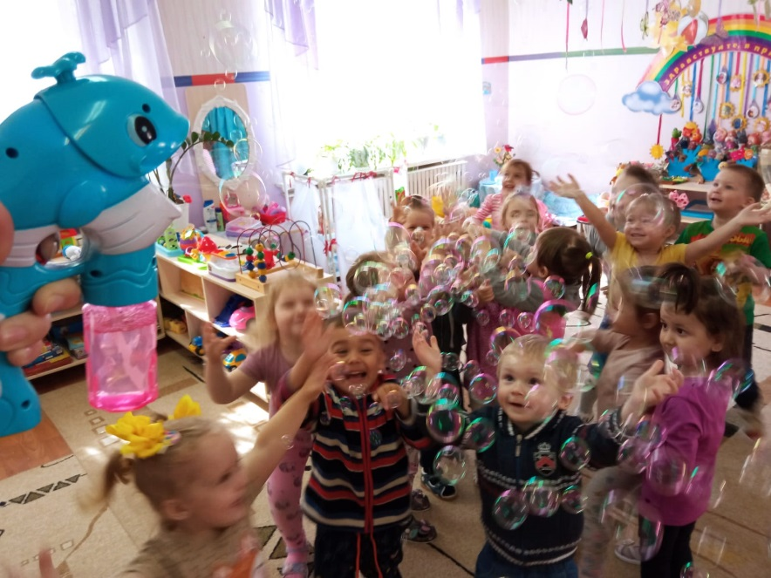

Проведение Уроков Эколят « Природа – твой друг! Значит,

обижать её нельзя!»

Цель: познакомить детей со сказочными героями «Эколятами».

Задачи:

- Различать «героев» по именам и внешнему виду.

- Развивать внимательность, любознательность.

- Воспитывать чувство сострадания, желание помочь.

- Воспитывать интерес к познавательной деятельности.

- Обогатить словарный запас детей словами - Шалун, Тихоня, Умница, Елочка.

Ход НОД:

I. Создание проблемной ситуации (на ковре, дети стоят вокруг воспитателя)

Воспитатель: Ой, смотрите, какое – то письмо! Ребята, вы не видели, кто его принес? Давайте его прочитаем. (ведущий читает письмо)

«Дорогие мои друзья! Я приглашаю вас в гости, к себе и к моим верным друзьям. Вы пройдете по волшебной тропинке, в конце которой вас ждет сюрприз. Но чтобы до него дойти нужно очень постараться. Если вы готовы, тогда в путь. Желаем вам удачи!»

Ведущий: Ну, что, ребята, вы готовы отправиться в путешествие? Тогда в путь! (Дети под музыку «Шагают наши ножки» подходят к доске, на которой расположены герои «Эколята» : Шалун, Умница. Елочка, Тихоня).

(Дети рассматривают «героев», делают предположения о том, кто это). Ребята, хотите познакомиться с этими сказочными героями?

II. Дети проходят и рассаживаются на стулья.

Воспитатель: Ребята, герои которых вы встретили – это Эколята. Эколята - это малыши-желуди и их подружка Елочка. Они родились в лесу, знают про него всё или почти всё. У них много друзей, приятелей и просто знакомых. Конечно, как и все дети, они иногда любят пошалить. Они берегут и охраняют лес, заботятся о его обитателях. Они помогут нам ближе узнать Природу, подружиться с ней и полюбить её. Итак, давайте знакомиться.

Умница - в розовой шапочке, с двумя забавными косичками. Она носит зеленую юбочку, зеленый воротничок, желтые перчатки, темно-розовые башмачки. Умница много знает и рассказывает своим друзьям интересные истории, потому что любит читать. Нет-нет, только не надо думать, что она всегда поступает правильно и знает ответы на все вопросы. Просто из всех малышей она самая старшая, и это всё объясняет. Для встречи с вами Умница приготовила несколько загадок:

Белки в нём живут и волки,

В нём растут дубы и ёлки

Высоченны – до небес!

Называют его … (лес).

Стоят у дорожки,

На одной ножке,

В панаме с полями,

Зовутся … (грибами)

Выносливый и хитрый,

Голодный и сердитый,

Добычу ищет в лесу,

Грозный, страшный серый (волк)

Умница: молодцы ребята, вы справились с самыми сложными загадками. Я очень рада нашей встрече. Знакомьтесь это мой братишка-желудь Шалун. Он любит веселые игры, которых знает великое множество. Шалун все время стремится узнать что-то новое и неизвестное, его жёлтая шапочка с торчащим дубовым листочком постоянно мелькает то тут, то там. К своей яркой шапочке Шалун подобрал синие башмачки, перчатки и шарфик.

Шалун: Ребята, в нашем лесу этой осенью выросло очень много разных грибов. Помогите мне их собрать.

П/ И: «Собери грибочки».

Шалун: Молодцы ребята, вы очень ловкие и внимательные все грибочки собрали на нашей поляне. Спасибо вам.

Умница: Тихоня мой младший брат-желудь, он носит оранжевую шапочку, темно-розовые ботинки, зеленые перчатки и такого же цвета воротничок из дубовых листьев. Он и вправду довольно тихий и скромный, даже скорее стеснительный. Но это нисколько не мешает ему всячески поддерживать старшего брата – Шалуна – не только во всех его проказах, но и полезных делах. А ещё Тихоня очень любит цветы, поэтому перед домиком геройчиков он разбил чудесный цветник.

Воспитатель: Ребята давайте для наших новых друзей сделаем красивые цветочки.

Д/ И: «Собери цветок».

А это Ёлочка, лучшая подруга малышей-желудей, она - веселая и общительная. Ёлочка носит бордовую шапочку и такие же башмачки, желтые перчатки и маленькую брошку-шишечку на платье. Она часто заходит к малышам в гости, чтобы поиграть, поговорить о том, о сём.

Ё лочка: Ребята, а вы знаете какие плоды дарят мои сестры-сосны?

Дети: Шишки.

Давайте поиграем с шишками. (Самомассаж с музыкальным сопровождение «Шишечки»).

III. Все герои: Ребята, нам очень приятно было с вами познакомиться. Вы оказались очень дружными, ловкими и любознательными.

- Вам понравилось гулять по лесным тропинкам? (Да)

- Вы хотели бы вступить в отряд Эколят – юных защитников природы? (Да)

- Для этого нужно произнести клятву «Эколят». Мы будем говорить ее, а вы повторяйте.

Я честный, добрый и заботливый человек. Я хочу вступить в ряды Эколят.

Я люблю всех живых существ, поэтому я обещаю всегда защищать и беречь братьев наших меньших!

Я люблю дышать чистым воздухом, поэтому я обещаю беречь зеленые насаждения, высаживать новые деревья и ухаживать за ними.

Я хочу пить чистую воду, купаться в чистых реках, морях и озерах, поэтому я обещаю беречь водоемы от загрязнений, экономить водопроводную воду.

Я люблю гулять по красивым полям и лесам, поэтому я обещаю убирать за собой мусор всегда и везде, сортировать бытовые отходы и сдавать вторсырье в переработку.

Вступая в ряды Эколят – Молодых защитников природы, я клянусь, что сделаю все возможное, чтобы стать лучшим другом Природы, надежным и верным.

Клянусь все свои знания и силы направлять на заботу о Природе, животных и растениях.

Клянусь нести знания о природолюбии окружающим меня людям.

Клянусь! Клянусь! Клянусь!

Поздравляем вас ребята, вы приняты в многочисленные ряды Эколят. А в подарок мы хотим подарить вам значки «Эколят». (Вручают значки)

До свидания, ребята. До новых встреч!

ЭКОЛОГИЧЕСКИЙ ПРОЕКТ

«БАТАРЕЙКИ – ЭТО ОПАСНЫЙ МУСОР?»

Мы все живём в таком мире, где уже невозможно представить себе хоть один день без батарейки**.** На них работают сотовые телефоны, ноутбуки, множество бытовых предметов, а также каждая вторая игрушка. Мы везде сталкиваемся с батарейкойили аккумулятором и редко кто задумывается о том, куда выбросить её после использования**.**

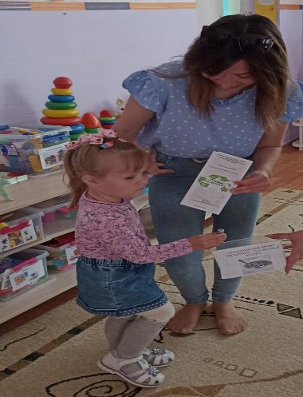**Актуальность**проекта заключается в том, что люди не знают о той опасности, которую таит в себе обыкновенная батарейка. Особенно незащищены дети.

В батарейках содержится множество различных опасных и вредных металлов, которые наносят существенный вред нашему здоровью. Не все знают, что ядовитые вещества из батареек проникают в почву, в подземные воды, попадают в море и водохранилища, из которых мы пьем воду, не думая, что вредные вещества с кипячением не исчезают, ведь они не микробы. Трудно представить, какой вред наносится экологии в глобальном масштабе.

**Вид проекта:** исследовательский.

**Цель**проекта:

Расширить знания детей о взаимозависимости деятельности человека и мира природы, дать детям представление о том, какой вред, наносится окружающей среде не переработанными батарейками

**1. «Мусор – враг природы».**

Здесь было и чтение художественной, энциклопедической литературы и информационные беседы – рассуждения «А так ли уж опасны бытовые отходы? (батарейки, лампочки)», и рассматривание иллюстраций, подготовленной презентации о вреде опасных отходов для здоровья человека и окружающей среды. В рамках художественно – продуктивной деятельности дети придумывали и изготавливали запрещающие и разрешающие знаки поведения людей на природе. Проводились игры по тематике проекта:

*«Мусор – враг природы»*

**2.Дидактическая игра «Сортировка мусора».**

Правила игры: из предложенного набора картинок необходимо выбрать те, на которых изображены бытовые отходы: опасные и безопасные и разложить их в разные контейнеры с определенными обозначениями.

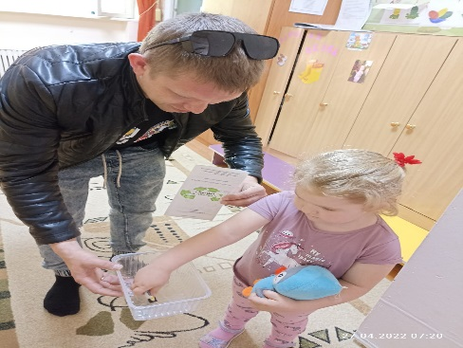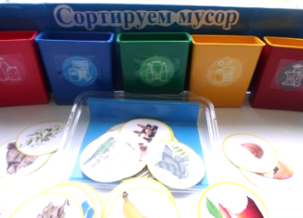

**3. «Спаси Землю».**

Детям были предложены различные игры «Освободи рыб»

**4. «Сделаем планету чистой!».**

В этот день была проведена итоговая экологическая акция по сбору использованных батареек «Сделаем планету чистой!». В нашей группе «В гостях у сказки» была установлена банка для сбора использованных батареек. Все родители с интересом откликнулись на нашу акцию. Приносили каждый день батарейки. Постепенно наша банка наполнялась. Мама Ани рассказала на работе о нашей акции в детском саду, и её сотрудники собрали и принесли в детский сад почти 100 батареек. Дети радовались каждой батарейке.

